**江西省药品议价采购系统**

**生产企业红黄绿阳光挂网**

**价格申报操作指南**

江西省医药价格和采购服务中心

**2021年7月**

根据《江西省改革完善药品医用耗材阳光集中挂网采购工作实施方案（试行）》，纳入阳光挂网的药品生产企业应网上申报本企业药品的全国各省的省级集中采购价格，具体操作如下：

## 登录系统

进入江西省医药采购服务平台，网址<https://www.jxyycg.cn>

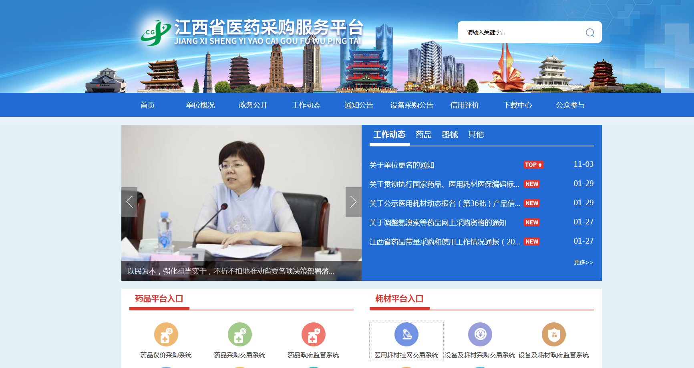

点击“药品平台入口-药品议价采购系统-议价采购入口”进入系统登录页面，推荐使用谷歌浏览器或360安全浏览器。输入正确的登录账号、登录密码及验证码后点击【登录】即可进入系统



## （二）阳光挂网价格申报

点击“基础数据库管理”下的“目录价格申报”菜单进入目录价格申报列表，如下图

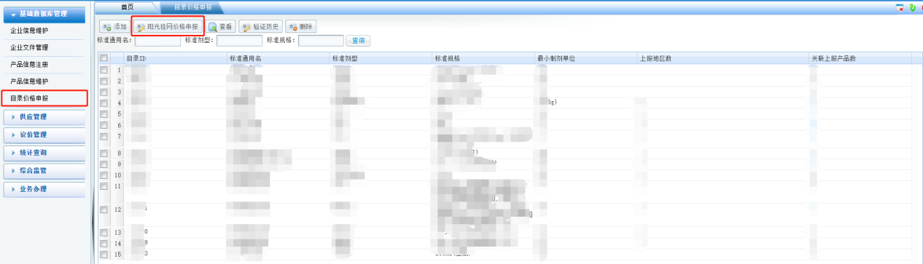

### 添加需要报价的标准目录

挂网药品填报价格，首先需要查找对应的标准目录（去除了酸根碱基，对剂型、规格进行了标准化处理）。若要添加新的标准目录，请点击添加按钮，核对“标准通用名”“标准剂型”“标准规格”“最小制剂单位”，确定本企业产品所属标准目录，勾选要添加的目录后点击“确定”按钮。若本企业药品无对应的标准目录，请在“业务办理”-“申诉-其他事项”提交申请，待工作人员添加后再进行操作。

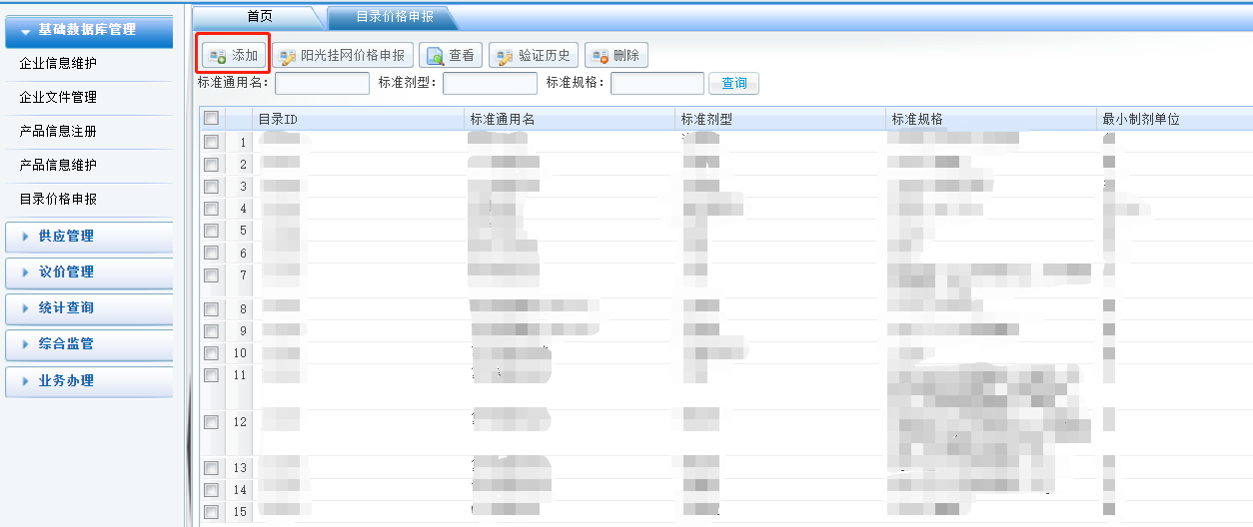

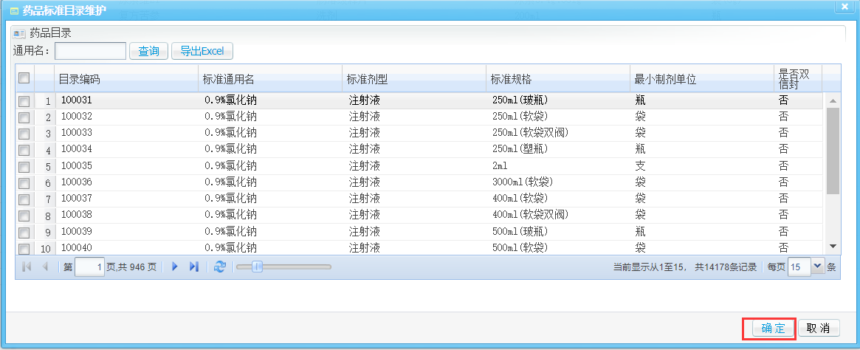

### 申报省级采购价格

点击【阳光挂网价格申报】进入“待公布价格”标签页。可直接填写“地区”“包装数量”“价格”，点击“提交”按钮即提交成功，若填写有误，可“删除”，重新填写再次提交。同一省相同规格包装有多个价格的应一并提交，如1ml:2mg和2ml:2mg对应的标准目录规格为2mg（<50ml），应提交2个价格信息。

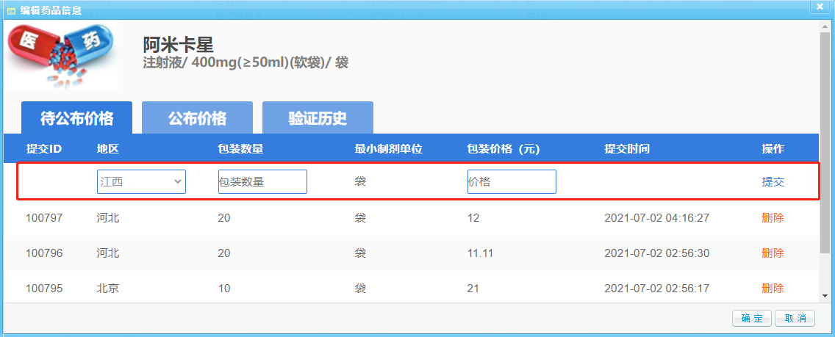

**待公布价格**：企业已提交但未公布的价格

**公布价格**：企业提交并经公示公布后的省级采购价格

**验证历史**：价格历史记录填报记录

若要变更已有产品与目录的关联关系，请在“业务办理”-“申诉-其他事项”提交申请。